**Экскурсия в ПЧ 82**

15 и 20 апреля на экскурсию в пожарную часть 82 пришли учащиеся 5в и 5а класса МБОУ СОШ7( классный руководитель Смирнова И.В. и Михеева Г.В.). Начальник караула показал ребятам гараж, диспетчерскую, рассказал о работе пожарных. Ребятам напомнили о необходимости соблюдений правил пожарной безопасности и рассказали, как правильно действовать в случае обнаружения пожара. Школьники остались довольны встречей, посещение пожарной части стало ярким запоминающимся событием в их жизни.

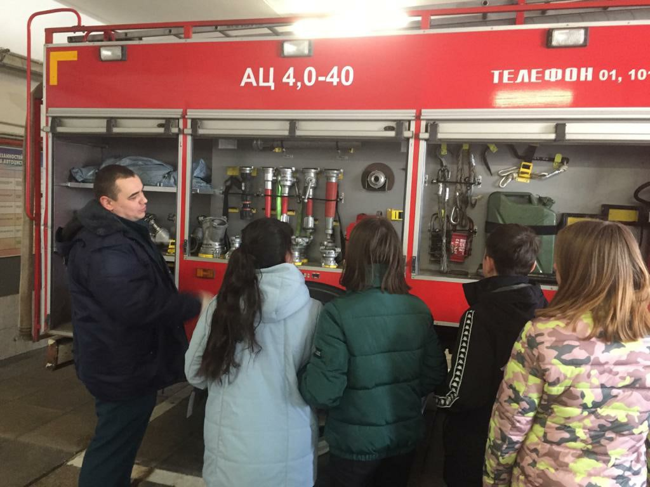

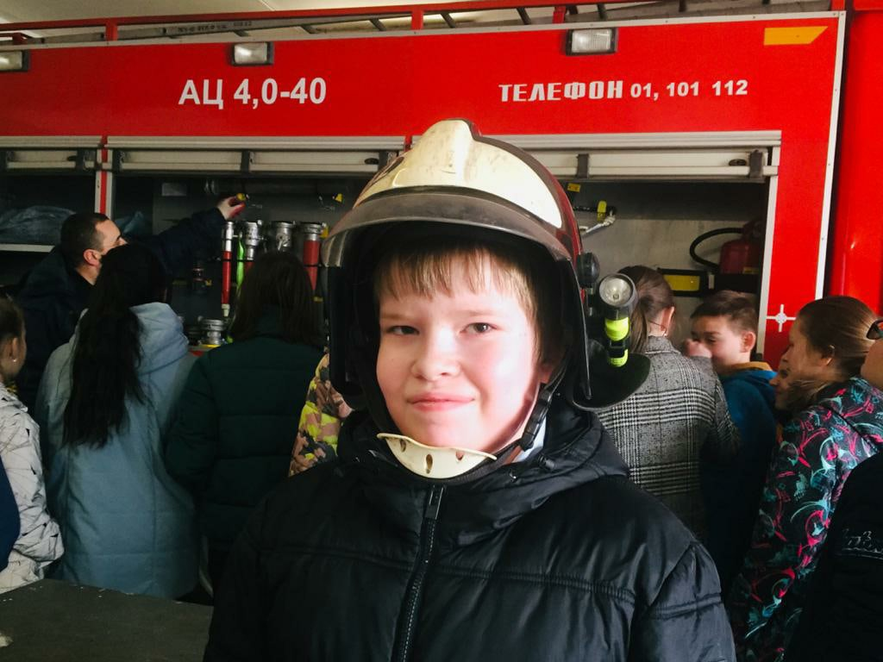

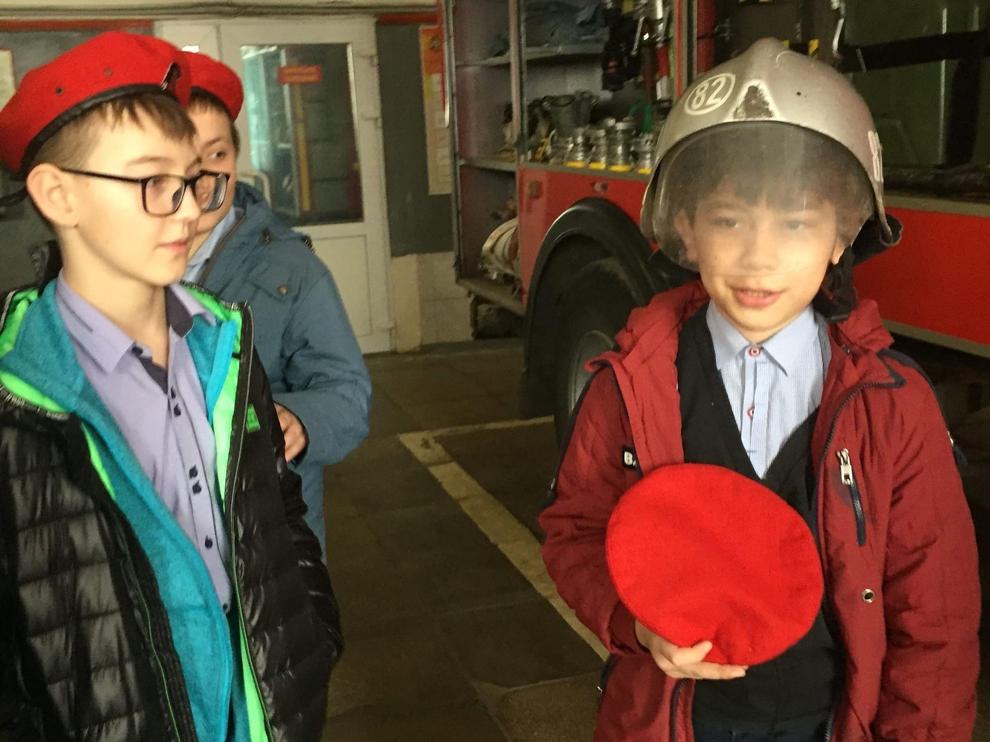

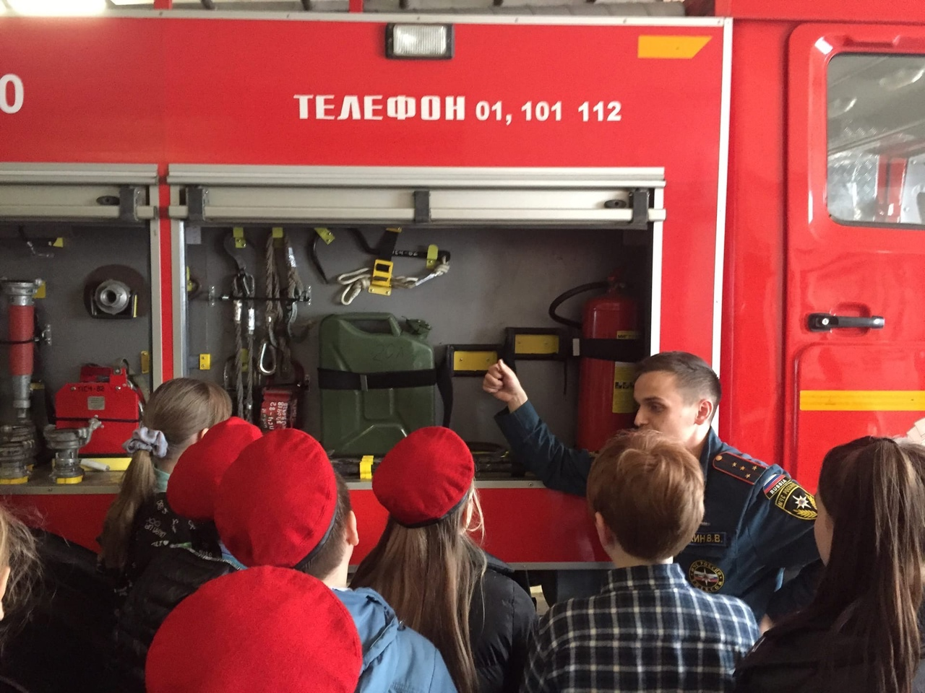

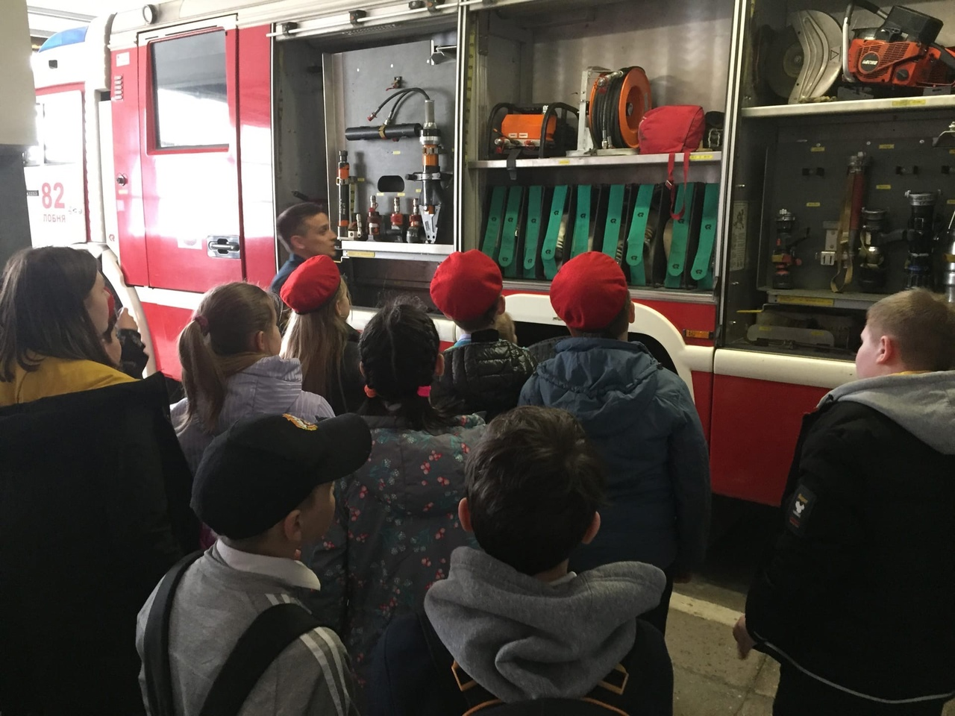

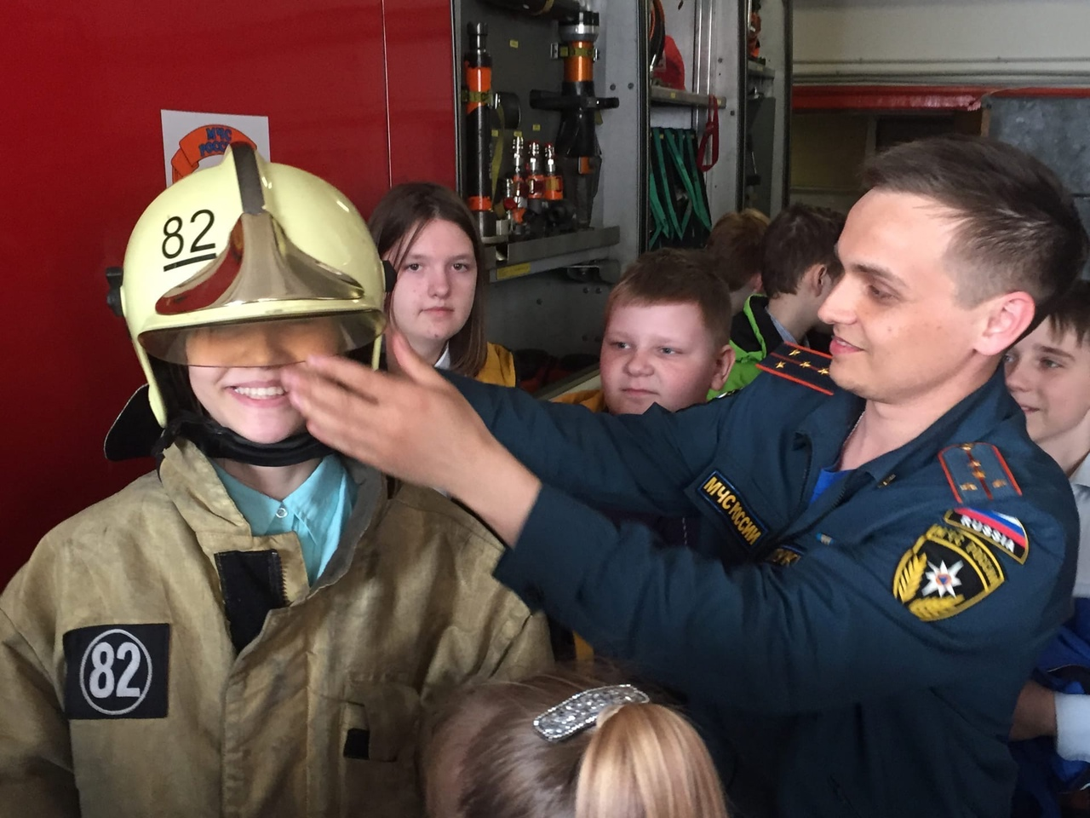

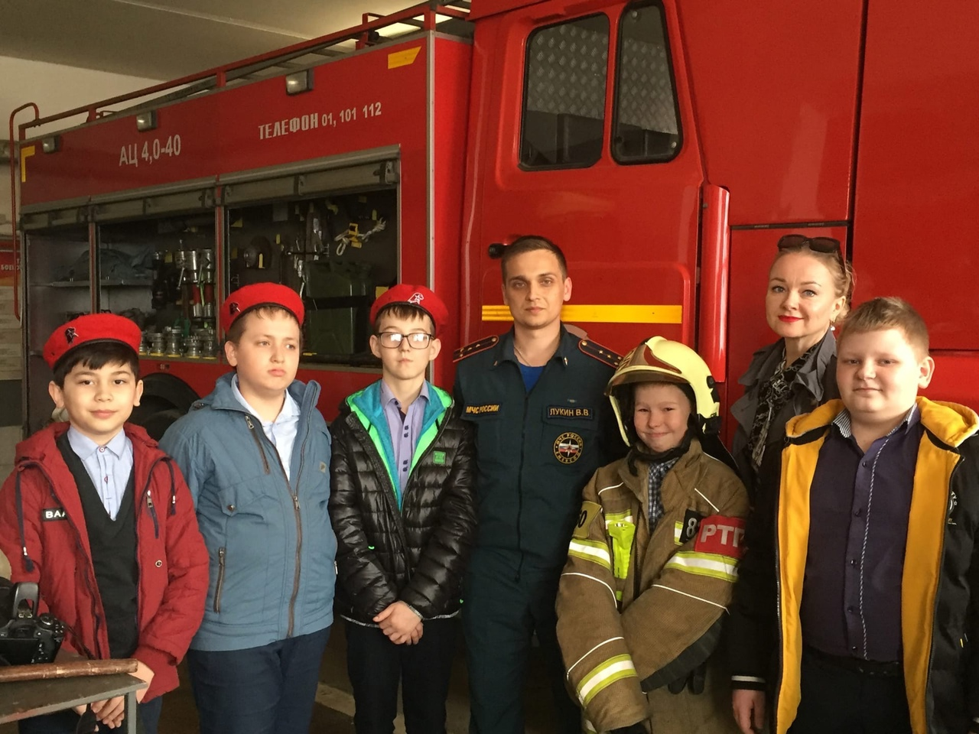

Апрель 2021